**SQL**

**Una Base de Datos**

Una base de datos es una colección de datos que están organizados en una manera que facilita el acceso sencillo, así como la administración y actualización eficiente.

Una base de datos está constituida por tablas que almacenan información relevante.

Por ejemplo, utilizarías una base de datos, si fueras a crear una página web como YouTube, la cual contiene mucha información como videos, usuarios, claves y comentarios.

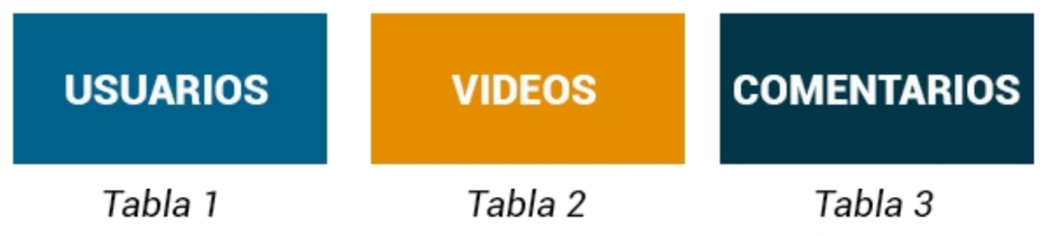

**Tablas de Bases de Datos**

Una tabla almacena y despliega datos en un formato estructurado que consiste en columnas y filas, las cuales son similares a aquellas vistas en hojas de cálculo de Excel.

Las Bases de Datos usualmente contienen múltiples tablas, cada una designada para un propósito en específico. Por ejemplo, imagina creando una tabla de la base de datos consistente de nombres y números telefónicos.

Primero, configuraríamos las columnas con los títulos FirstName, LastName y TelephoneNumber.

Cada tabla incluye su propio conjunto de campos, basados en la data que almacenará.

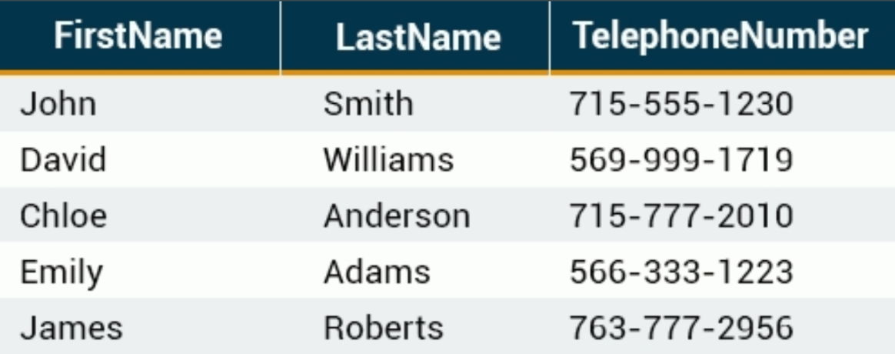

Una table (tabla) tiene un número de columnas especificado, pero puede tener cualquier número de filas.

**Claves Primarias**

Una clave primaria es un campo en la tabla que identifica de forma única los registros de la tabla.

Las principales características de una clave primaria son:

- Debe contener un valor único para cada fila.

- No puede contener valores NULL.

Por ejemplo, nuestra tabla contiene un registro para cada nombre en un libro telefónico. El número de ID único sería una buena elección para una clave primera en la tabla, ya que siempre hay la oportunidad para más de una persona que tenga el mismo nombre.



- Cada tabla está limitada a UNA clave primaria.

- El valor de la clave primaria debe ser diferente para cada fila.

**¿Qué es SQL?**

Una vez que entiendes lo que es una base de datos, entender SQL es sencillo. SQL significa Structured Query Language (Lenguaje de Consulta Estructurada en español).

SQL es utilizado para acceder y manipular una base de datos.

MySQL es un programa que entiende SQL.

SQL puede:

- insertar, actualizar o borrar registros en una base de datos.

- crear nuevas bases de datos, tablas, procedimientos almacenados, vistas.

- recuperar datos de una basa de datos, Etc.

SQL es un estándar ANSI (Instituto Nacional Estadounidense de Estándares), pero hay diferentes versiones del lenguaje SQL.

La mayoría de los programas de bases de datos SQL tienen sus propias extensiones propietarias adicionales al estándar SQL, pero todos ellos soportan los comandos principales.

**Comandos SQL básicos**

La declaración SQL SHOW muestra información contenida en la base de datos y sus tablas. Esta útil herramienta te permite hacer seguimiento a los contenidos de tu base de datos y te recuerda la estructura de tus tablas.

Por ejemplo, el comando SHOW DATABASES lista las bases de datos administradas por el servidor.

**SHOW DATABASES**

El comando SHOW TABLES es utilizado para mostrar todas las tablas en la base de datos MySQL actual seleccionada.

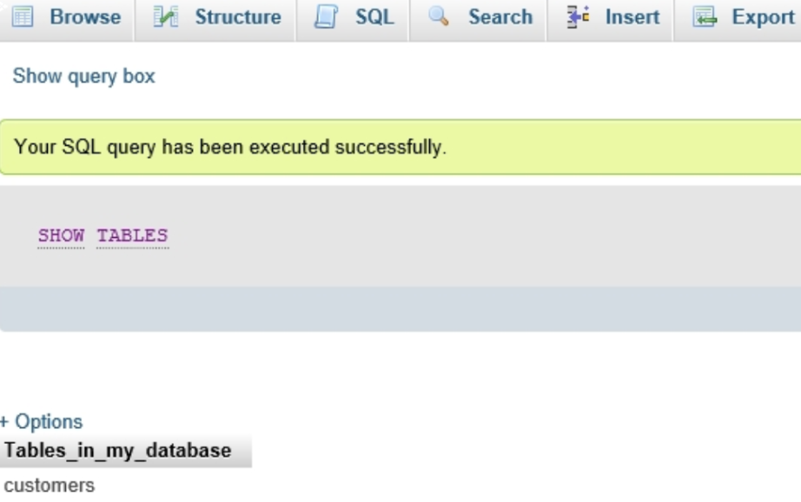

SHOW COLUMNS muestra información acerca de las columnas en una tabla dada.

El siguiente ejemplo muestra las columnas en nuestra tabla customers:

**SHOW COLUMNS** **FROM** customers

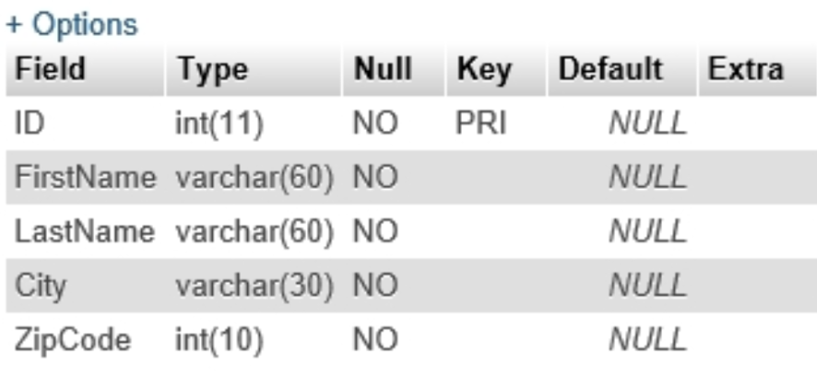

SHOW COLUMNS muestra los siguientes valores para cada columna de la tabla:

Field: nombre de la columna

Type: tipo de dato de la columna

Key: indica si la columna está indexada

Default: valor por defecto asignado a la columna

Extra: puede contener cualquier información adicional que esté disponible acerca de una columna dada

**La declaración SELECT**

La declaración SELECT es utilizada para seleccionar datos de una base de datos.

El resultado es almacenado en una tabla resultante, la cual es llamada el conjunto resultante.

Una consulta puede recuperar información de columnas seleccionadas o de todas las columnas en la tabla.

Para crear una simple declaración SELECT, especifica el(los) nombre(s) de la(s) columna(s) que necesitas de la tabla.

La sintaxis de la declaración SQL SELECT:

**SELECT** column_list

**FROM** table_name

- column_list incluye una o más columnas de las cuales los datos son recuperados

- table_name es el nombre de la tabla de la cual la información es recuperada

A continuación está los datos de nuestra tabla customers:



La siguiente declaración SQL selecciona la columna FirstName de la tabla customers:

**SELECT** FirstName **FROM** customers

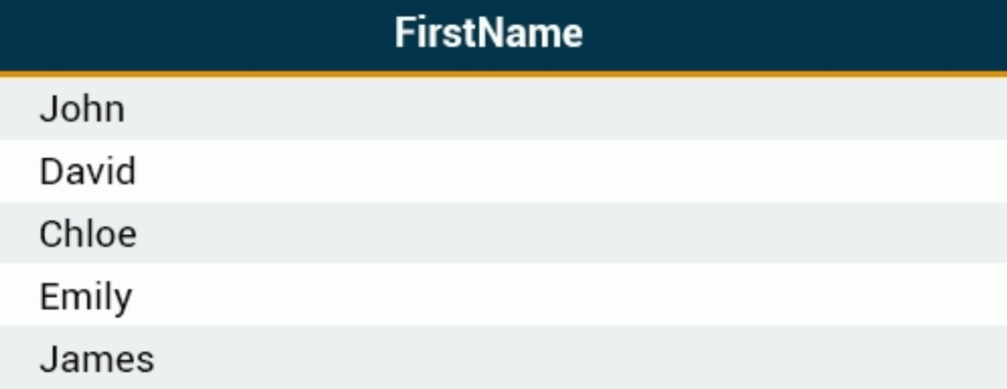

Un statement (declaración" SELECT devuelve cero o más filas de una o más tablas de base de datos).

**Múltiples Consultas**

SQL permite ejecutar múltiples consultas o comandos en la misma línea.

La siguiente declaración SQL selecciona las columnas FirstName y City de la tabla customers:

**SELECT** FirstName **FROM** customers;

**SELECT** City **FROM** customers;

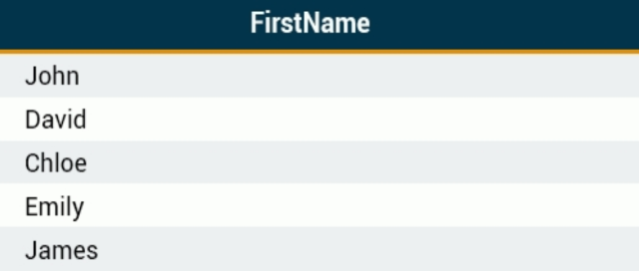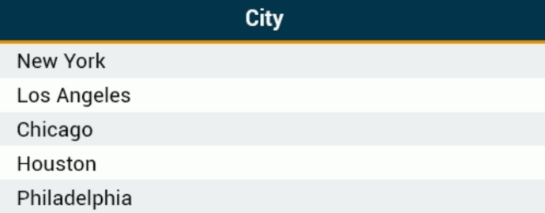

Recuerda finalizar cada declaración SQL con un punto y coma para indicar que la declaración está completa y lista para ser interpretada.

**Sensibilidad a mayúsculas**

SQL es insensible a mayúsculas.

Las siguientes declaraciones son equivalente y producirán el mismo resultado:

**select** City **from** customers;

**SELECT** City **FROM** customers;

**sElEct** City **From** customers;

Es una práctica común escribir todos los comandos SQL en mayúsculas.

**Reglas de sintaxis**

Una única declaración SQL puede ser colocada en una o más líneas de texto. Adicionalmente, múltiples declaraciones SQL pueden ser combinadas en una sola línea de texto.

Los espacios en blanco y las líneas múltiples son ignorados en SQL.

Por ejemplo, la siguiente consulta es absolutamente correcta.

**SELECT** City

**FROM** customers;

Sin embargo, es recomendable evitar espacios en blanco innecesarios y líneas.

En conjunto con espaciado e indentación adecuada, dividir los comandos en líneas lógicas hará de tus declaraciones SQL mucho más fáciles de leer y mantener.

**Seleccionando múltiples columnas**

Como fue mencionado anteriormente, la declaración SQL SELECT recupera los registros de tablas en tu base de datos SQL.

Puedes seleccionar múltiples columnas de tablas de una vez.

Sólo lista los nombres de columnas, separados por comas:

**SELECT** FirstName, LastName, City

**FROM** customers;

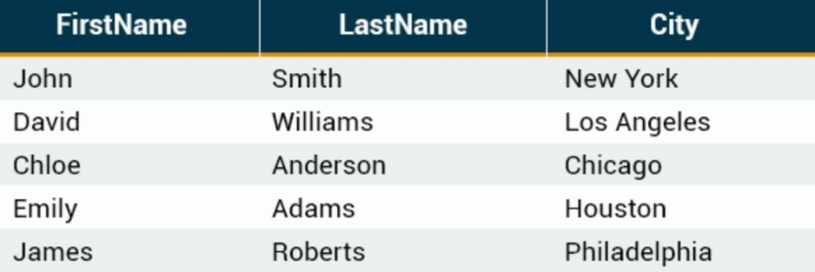

No pongas una coma después del último nombre de columna.

**Seleccionando todas las columnas**

Para recuperar toda la información contenida en tu tabla, coloca un signo de asterisco (*) después del comando SELECT, en lugar de escribir cada nombre de columna por separado.

La siguiente declaración SQL selecciona todas las columnas en la tabla customers:

**SELECT** * **FROM** customers;

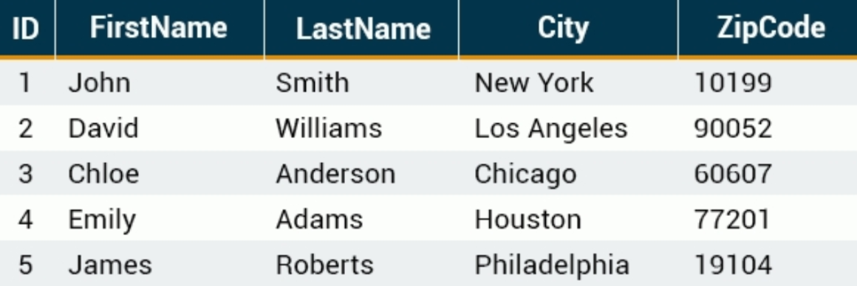

En SQL, el asterisco significa todos(as).

**La palabra clave DISTINCT**

En algunas situaciones donde tienes múltiples registros duplicados en una tabla, puede tener mucho más sentido retorna sólo registros únicos, en lugar de recuperar los duplicados.

La palabra clave DISTINCT en SQL es utilizada en conjunto con SELECT para eliminar todos los registros duplicados y retornar sólo los registros únicos.

La sintaxis básica de DISTINCT es como se muestra a continuación:

**SELECT DISTINCT** column_name1, column_name2

**FROM** table_name;

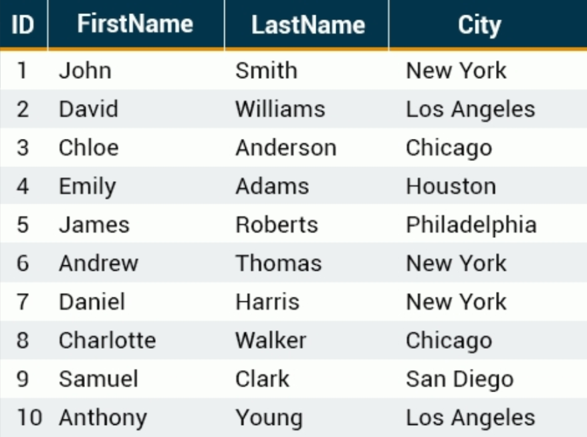

Fíjate que tiene nombres de ciudades repetidos. La siguiente declaración SQL selecciona sólo los valores distintos de la columna City:

**SELECT DISTINCT** City **FROM** customers;

Esto producirá el siguiente resultado. Las entradas repetidas han sido removidas.

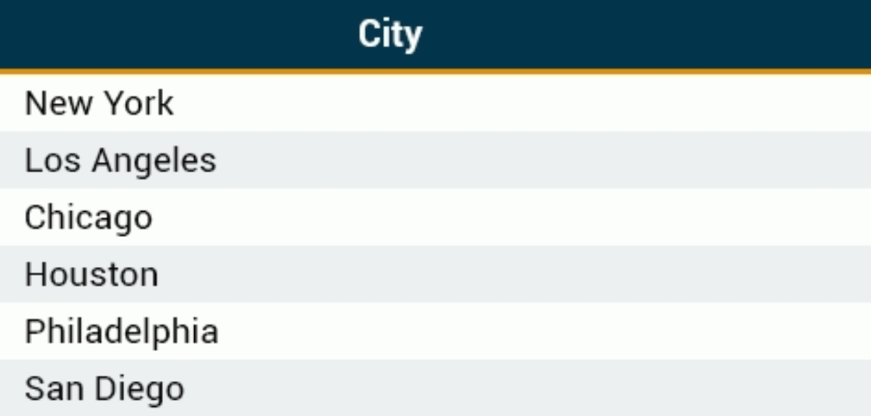

La palabra clave DISTINCT sólo te ofrece los valores únicos.

**La palabra clave LIMIT**

Por defecto, todos los resultados que satisfacen las condiciones especificadas en la declaración SQL son retornados. Sin embargo, algunas veces necesitamos recuperar sólo un subconjunto de registros. En MySQL, esto se logra utilizando la palabra clave LIMIT.

La sintaxis para LIMIT es como sigue:

**SELECT** column list

**FROM** table_name

**LIMIT** [number of records];

Por ejemplo, podemos recuperar los primeros cinco registros de la tabla customers.

**SELECT** ID, FirstName, LastName, City

**FROM** customers **LIMIT** 5;

Resultado:

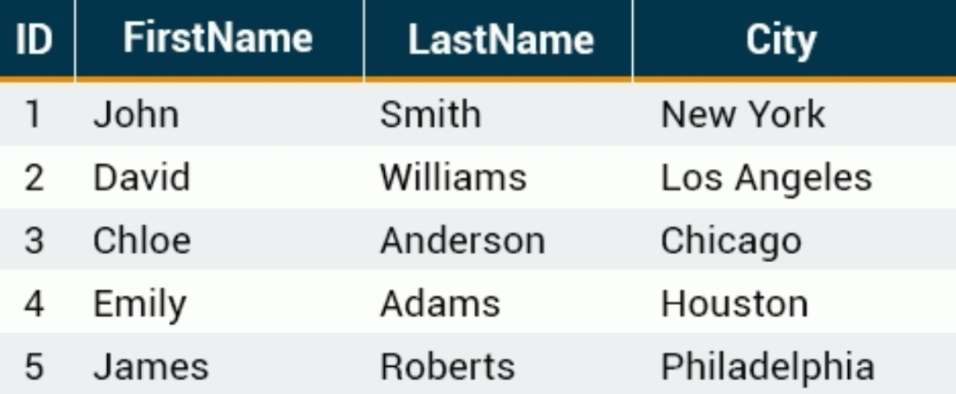

Por defecto, todos los resultados que satisfacen las condiciones especificadas en la declaración SQL son retornados.

También puedes tomar un conjunto de registros de un desplazamiento particular.

En el siguiente ejemplo, hemos tomado cuatro registros, comenzando desde la tercera posición:

**SELECT** ID, FirstName, LastName, City

**FROM** customers **LIMIT** 3, 4;

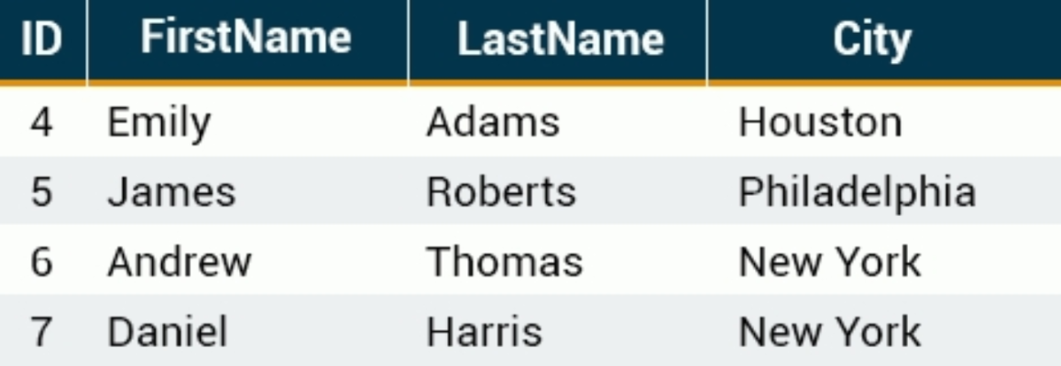

La razón que esto produce resultados comenzando desde el número de ID cuatro y no tres, es que MySQL comienza a contar desde cero, lo que significa que el desplazamiento de la primera fila es 0, no 1.

**Nombres completamente calificados**

En SQL, puedes proveer el nombre de la tabla antes del nombre de la columna, separándoles con un punto.

Las siguientes declaraciones son equivalente:

**SELECT** City **FROM** customers;

**SELECT** customers.City **FROM** customers;

El término de la sintaxis mencionada anteriormente es llamado el "nombre completamente calificados" de esa columna.

Esta forma de escribir es especialmente útil cuando se trabaja con múltiples tablas que pueden compartir los mismos nombres de columnas.

**Order By**

ORDER BY es utilizado con SELECT para ordenar los datos recuperados.

Los siguientes ejemplos ordenan nuestra tabla customers por la columna FirstName.

**SELECT** * **FROM** customers

**ORDER** **BY** FirstName;

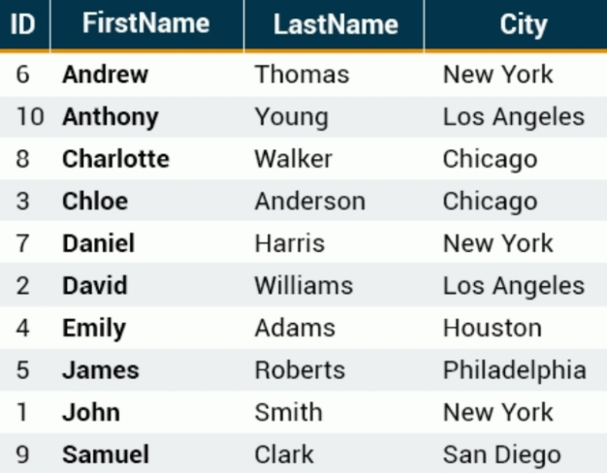

Como puedes ver, las filas son ordenadas alfabéticamente por la columna FirstName.

Por defecto, la palabra clave ORDER BY ordena los resultados en orden ascendente.

**Ordenar múltiples columnas**

ORDER BY puede ordenar por múltiples columnas los datos recuperados. Cuando utilizamos ORDER BY con más de una columna, separa la lista de columnas posterior a ORDER BY con comas.

Aquí está la tabla customers, mostrando los siguientes registros:

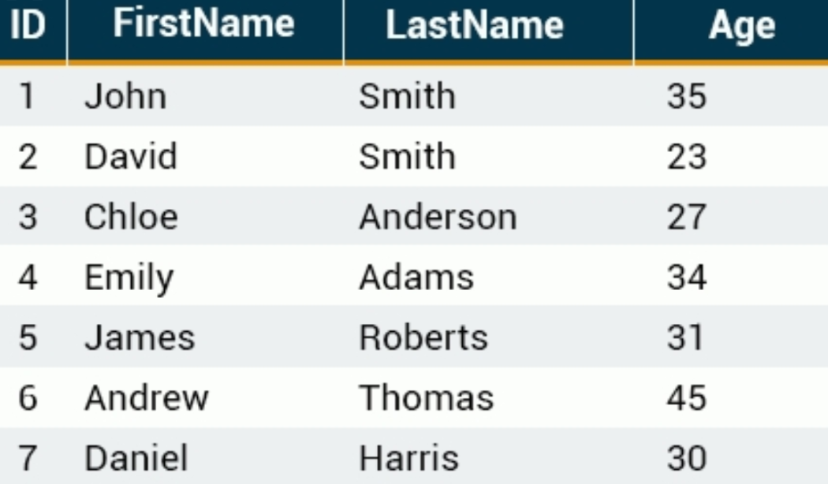

Para ordenar por LastName y Age:

**SELECT** * **FROM** customers

**ORDER BY** LastName, Age;

Esta declaración ORDER BY retorna el siguiente resultado:

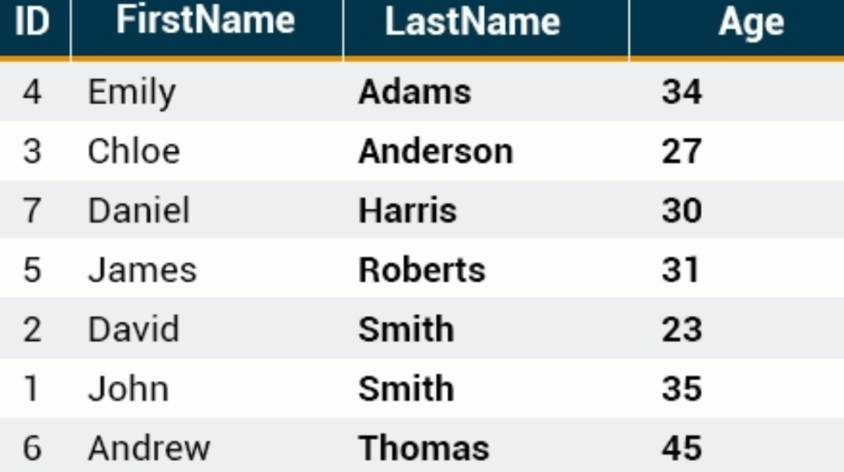

Como tenemos dos Smiths, ellos serán ordenados por la columna Age en orden ascendente.

El comando ORDER BY comienza a ordenar en la misma secuencia que las columnas. Ordenará por la primera columna listada, luego por la segunda y así sucesivamente.

**La declaración WHERE**

La cláusula WHERE es utilizada para extraer sólo esos registros que cumplen con un criterio específico.

La sintaxis para la cláusula WHERE:

**SELECT** column_list

**FROM** table_name

**WHERE** condition;

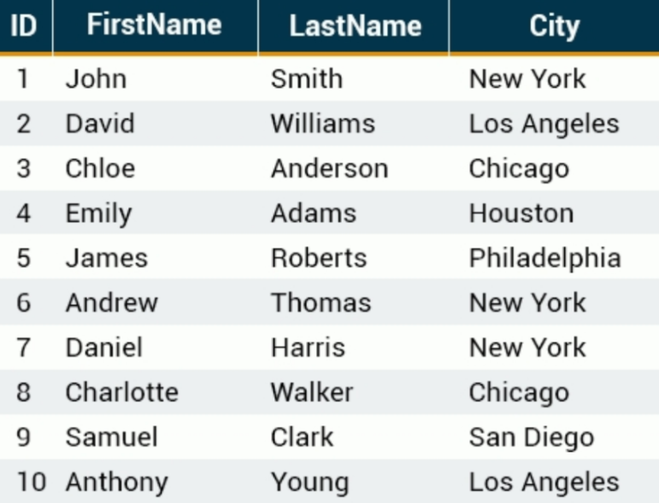

En la tabla anterior, para SELECCIONAR un registro específico:

**SELECT** * **FROM** customers

**WHERE** ID = 7;

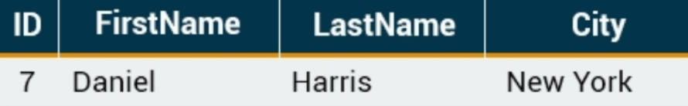

La cláusula WHERE es utilizada para extraer sólo esos registros que cumplen con un criterio específico.

**Operadores SQL**

Los operadores de comparación y los Operadores Lógicos son utilizados en la cláusula WHERE para filtrar los datos a ser seleccionados.

Los siguientes operadores de comparación pueden ser utilizados en la cláusula WHERE:

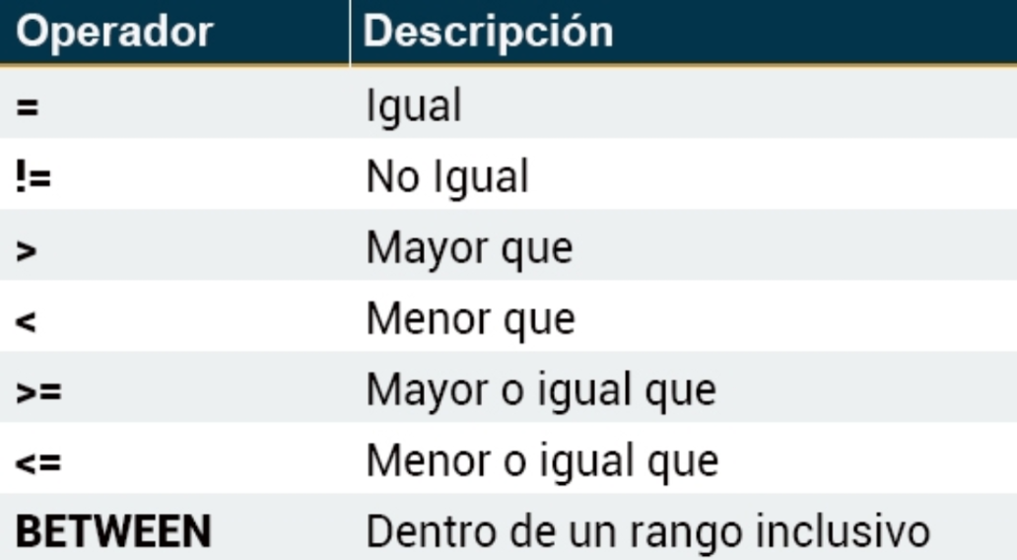

Por ejemplo, podemos mostrar todos los nombres listados en nuestra tabla "customers, con la excepción de aquel con ID igual a 5.

**SELECT** * **FROM** customers

**WHERE** ID != 5;

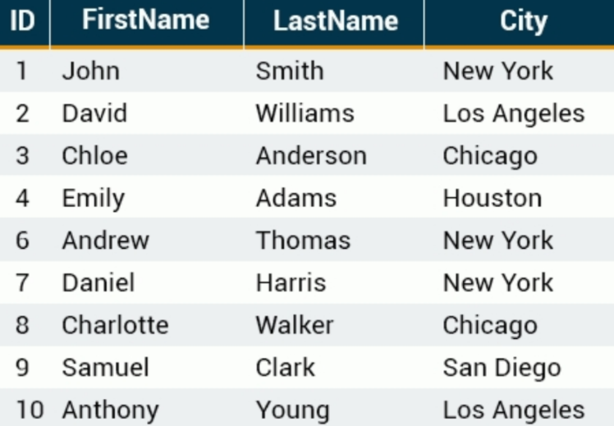

Como puedes ver, el registro con ID=5 es excluido de la lista.

**El operador BETWEEN**

El operador BETWEEN selecciona valores dentro de un rango. El primer valor debe ser límite menor y el segundo valor es el límite superior.

La sintaxis para la cláusula BETWEEN es como sigue:

**SELECT** column_name(s)

**FROM** table_name

**WHERE** column_name **BETWEEN** value1 **AND** value2;

La siguiente declaración SQL selecciona todos los registros con los ID que están entre 3 y 7 INCLUSIVE:

**SELECT** * **FROM** customers

**WHERE** ID **BETWEEN** 3 **AND** 7;

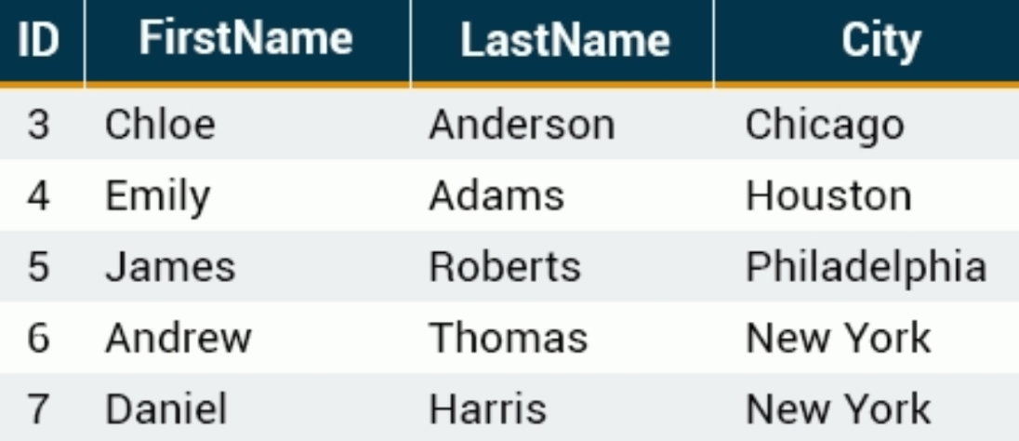

Como puedes ver, los valores mínimo y máximo están incluidos en el rango.

**Valores de texto**

Cuando trabajamos con columnas de texto, rodea cualquier texto que aparezca en la declaración con comillas simples (').

La siguiente declaración SQL selecciona todos los registros en los cuales la ciudad (columna City) es igual a 'New York'.

**SELECT** ID, FirstName, LastName, City

**FROM** customers

**WHERE** City = 'New York';

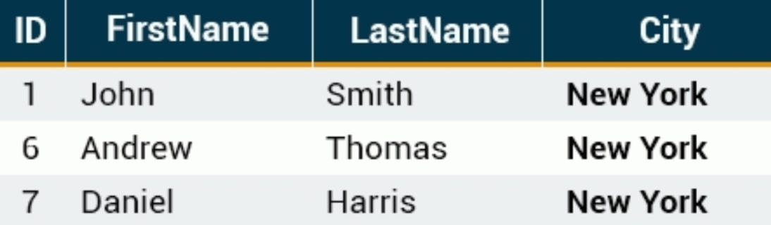

Si tu texto contiene un apóstrofe (comilla simple), deberías utilizar dos caracteres de comilla simple para escapar el apóstrofe. Por ejemplo: 'Can''t'.

**Operadores Lógicos**

Los operadores lógicos pueden ser utilizados para combinar dos valores Booleanos y retornar un resultado true (verdadero), false (falso) o nulo (null).

Los siguientes operadores pueden ser utilizados:

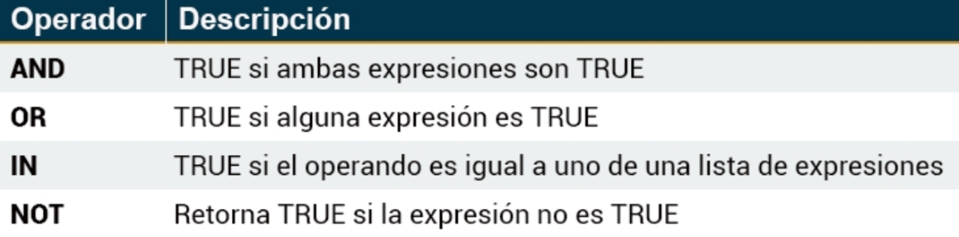

Cuando recuperamos datos utilizando una declaración SELECT, utiliza operadores lógicos en la cláusula WHERE para combinar múltiples condiciones.

Si tú quieres seleccionar filas que satisfacen todas las condiciones dadas, utiliza el operador lógico, AND.

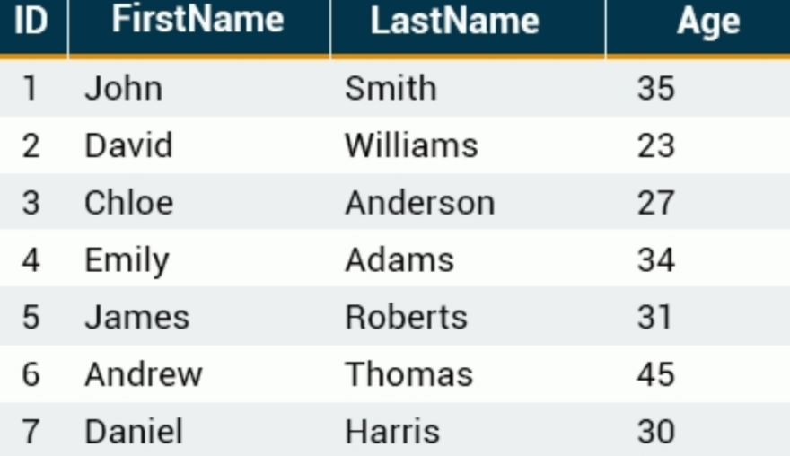

Para encontrar los nombres de la tabla "customers" entre 30 y 40 años de edad (columna age), arma una consulta como se muestra aquí:

**SELECT** ID, FirstName, LastName, Age

**FROM** customers

**WHERE** Age >= 30 **AND** Age <= 40;

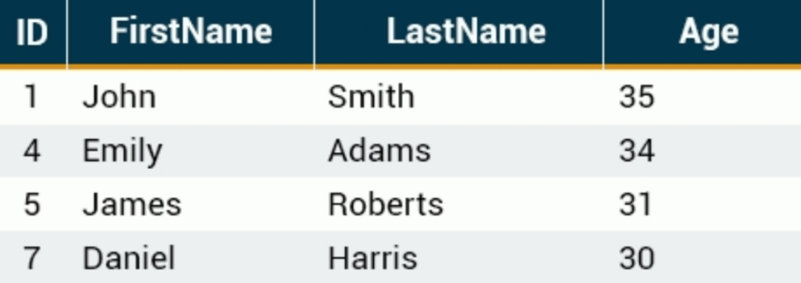

Puedes combinar tantas condiciones como sea necesario para obtener los resultados deseados.

**OR**

Si quieres seleccionar filas que satisfacen al menos una de las condiciones dadas, puedes utilizar el operador lógico OR.

La siguiente tabla describe cómo el operador lógico OR funciona:

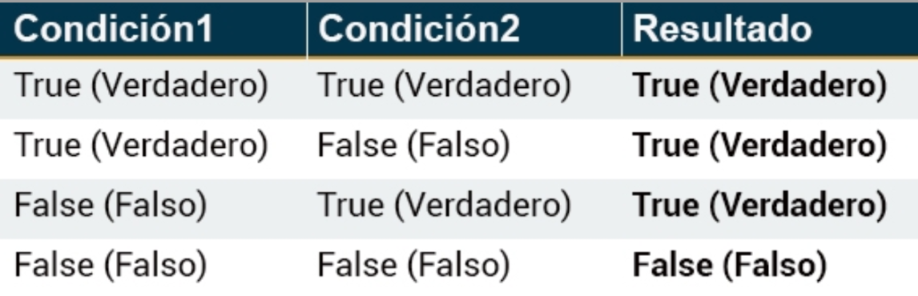

Por ejemplo, si quieres encontrar los registros de la tabla "customers" cuya ciudad registrada en la columna "City" es igual a "New York" o "Chicago", la consulta se vería así:

**SELECT** * **FROM** customers

**WHERE** City = 'New York' **OR** City = 'Chicago';

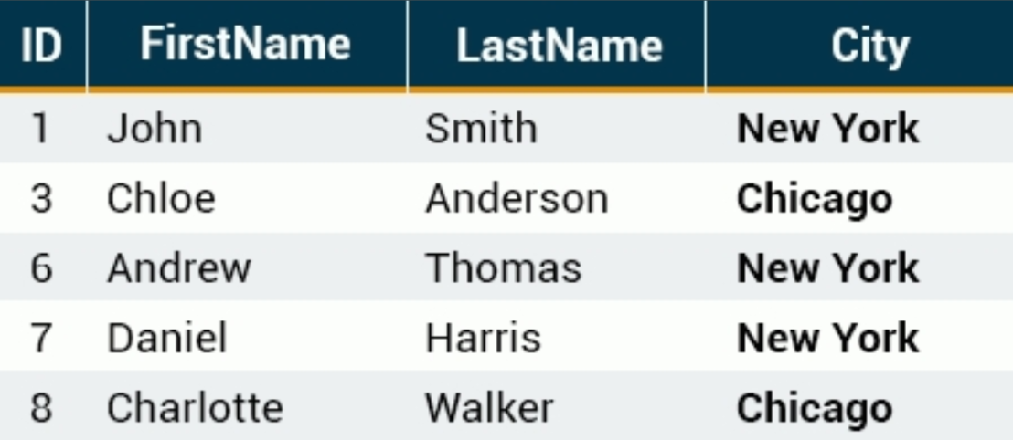

Puedes OR dos o más conditions (condiciones).

**Combinando AND y OR**

Las condiciones SQL AND y OR pueden ser combinadas para validar múltiples condiciones en una consulta.

Estos dos operadores son llamados operadores en conjunto.

Cuando combinamos estas condiciones, es importante utilizar paréntesis, para que el orden para evaluar cada condición sea conocido.

Considera la siguiente tabla:

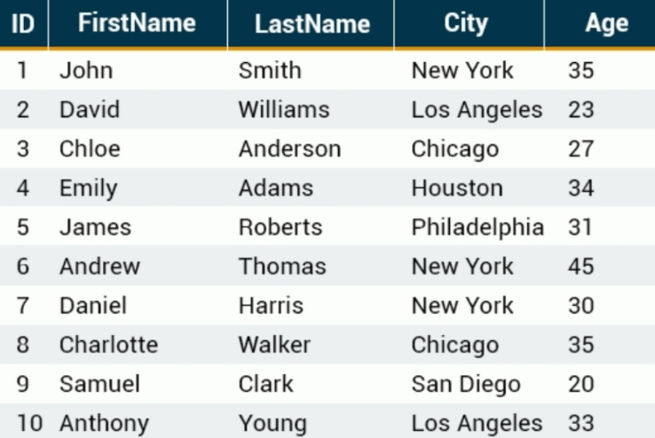

La siguiente declaración selecciona todos los registros de "customers" que tienen "New York" en la columna "City" AND con 30 OR 35 en la columna "Age":

**SELECT** * **FROM** customers

**WHERE** City = 'New York'

**AND** (Age=30 **OR** Age=35);

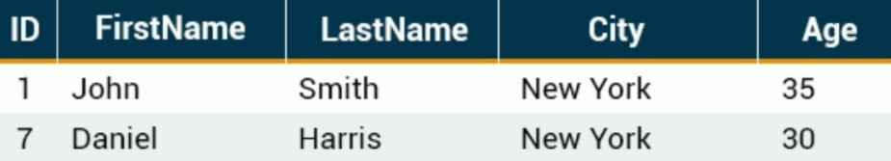

Puedes anidar tantas condiciones como necesites.

**El operador IN**

El operador IN es utilizado cuando quieres comparar una columna con más de un valor.

Por ejemplo, puedes necesitar seleccionar todos los registros de "customers" con "New York", "Los Angeles" y "Chicago" en la columna "City".

Con la condición OR, tu SQL se vería así:

**SELECT** * **FROM** customers

**WHERE** City = 'New York'

**OR** City = 'Los Angeles'

**OR** City = 'Chicago';

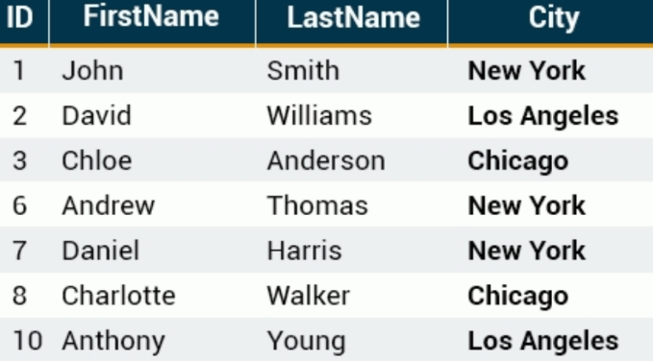

Puedes lograr el mismo resultado con una simple condición IN, en lugar de las múltiples condiciones OR:

**SELECT** * **FROM** customers

**WHERE** City **IN** ('New York', 'Los Angeles', 'Chicago');

Esto también producirá el mismo resultado:

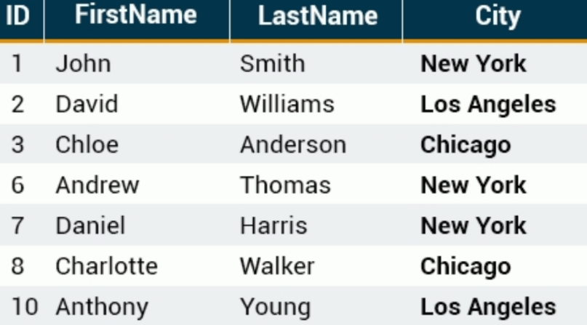

Fíjate el uso de los paréntesis en la sintaxis.

**El operador NOT IN**

El operador NOT IN te permite excluir una lista de valores específicos del conjunto de resultados.

Si añadimos la palabra clave NOT antes de IN en nuestra consulta anterior, los registros de la tabla "customers" con "NY", "CA" o "NC" en la columna "state" serán excluidos:

**SELECT** * **FROM** customers

**WHERE** City **NOT** **IN** ('New York', 'Los Angeles', 'Chicago');

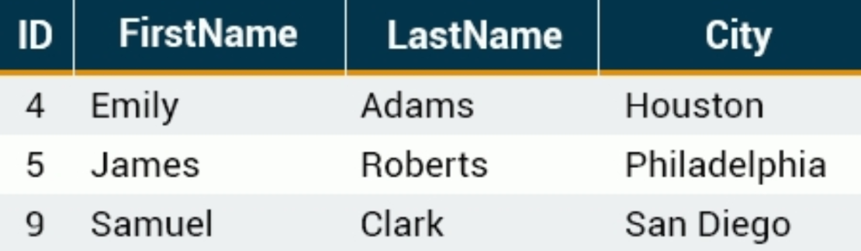

**La función CONCAT**

La función CONCAT es utilizada para concatenar dos o más valores de texto y retorna la cadena de texto concatenada.

Vamos a concatenar la columna FirstName con la columna City, separándolas con una coma:

**SELECT** **CONCAT**(FirstName, ', ' , City) **FROM** customers;

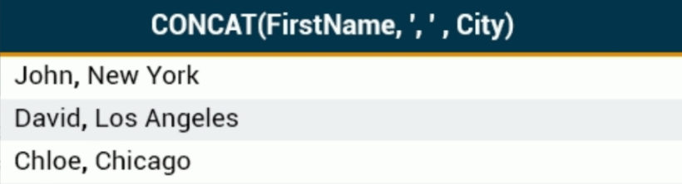

La función CONCAT() toma dos o más parámetros.

**La palabra clave AS**

Los resultados de una concatenación resultan en una nueva columna. El nombre predeterminado de la columna será el de la función CONCAT.

Puedes asignar un nombre personalizado a la columna resultante utilizando la palabra clave AS:

**SELECT** **CONCAT**(FirstName,', ', City) **AS** new_column

**FROM** customers;

Y cuando ejecutes la consulta, el nombre de la columna aparecerá modificado.

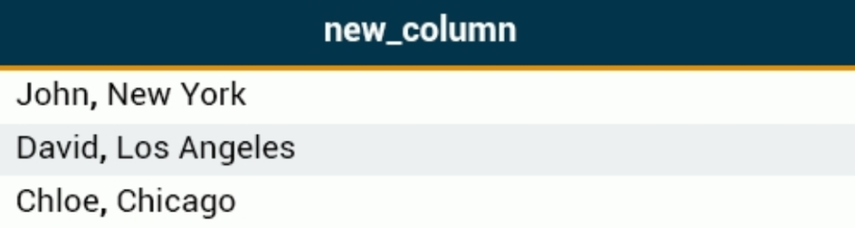

**Operadores aritméticos**

Los operadores aritméticos ejecutan operaciones aritméticas sobre operandos numéricos. Los operadores aritméticos incluyen adición (+), sustracción (-), multiplicación (*) y división (/).

La siguiente tabla employees muestra los nombres de empleados y sus salarios:

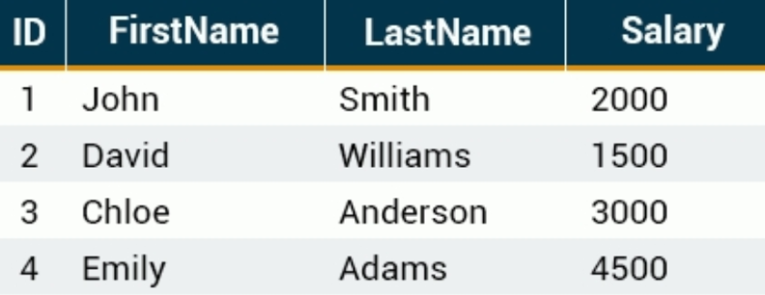

El siguiente ejemplo añade 500 al salario de cada empleado y selecciona el resultado:

**SELECT** ID, FirstName, LastName, Salary**+**500 **AS** Salary

**FROM** employees;

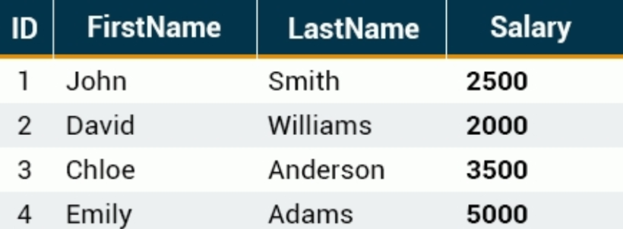

Se pueden utilizar los paréntesis para forzar que una operación tenga prioridad sobre cualquier otro operador. También se utilizan para una mejor lectura del código.

**La función UPPER**

La función UPPER convierte todas las letras en la cadena de texto especificada a mayúsculas.

La función LOWER convierte la cadena de texto a minúsculas.

La siguiente consulta SQL selecciona todos los registros de LastNames como mayúsculas:

**SELECT** FirstName, **UPPER**(LastName) **AS** LastName

**FROM** employees;

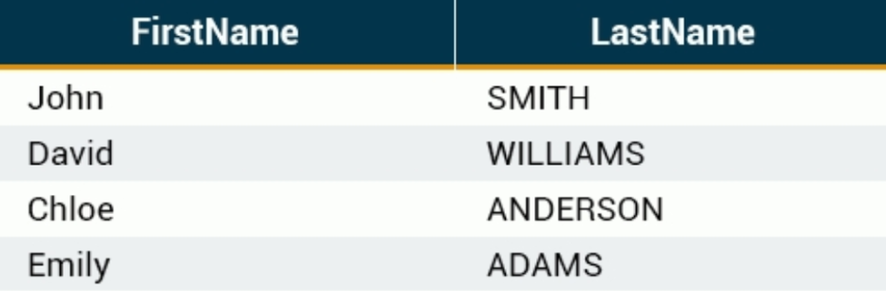

Si hay caracteres en las cadenas de texto que no son letras, esta función no tendrá efecto en ellos.

**SQRT y AVG**

LA función SQRT retorna la raíz cuadrada de un valor dado en el argumento.

Vamos a calcular la raíz cuadrada de cada salario en la columna "Salary":

**SELECT** Salary, **SQRT**(Salary)

**FROM** employees;

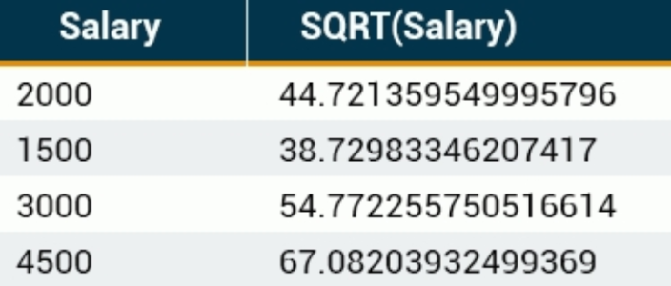

De manera similar, la función AVG retorna el valor promedio de una columna numérica:

**SELECT** **AVG**(Salary) **FROM** employees;



Otro modo de hacer SQRT consiste en utilizar POWER con el exponente 1/2. Sin embargo, SQRT funciona más rápido que POWER en este caso.

**La función SUM**

La función SUM es utilizada para calcular la suma de los valores de una columna.

Por ejemplo, para obtener la suma de todos los salarios en la tabla empleados, nuestra consulta SQL se vería así:

**SELECT** **SUM**(Salary) **FROM** employees;



La suma de todos los salarios de los empleados es 31000.

**Subconsultas**

Una subconsulta es una consulta dentro de otra consulta.

Consideremos el siguiente ejemplo. Pudiéramos necesitar la lista de todos los empleados cuyos salarios son mayores que el promedio.

Primero, calculamos el promedio:

**SELECT** **AVG**(Salary) **FROM** employees;

Como ya conocemos el promedio, podemos utilizar un simple WHERE para listar los salarios que son mayores que ese número.

**SELECT** FirstName, Salary **FROM** employees

**WHERE** Salary > 3100

**ORDER** **BY** Salary **DESC**;

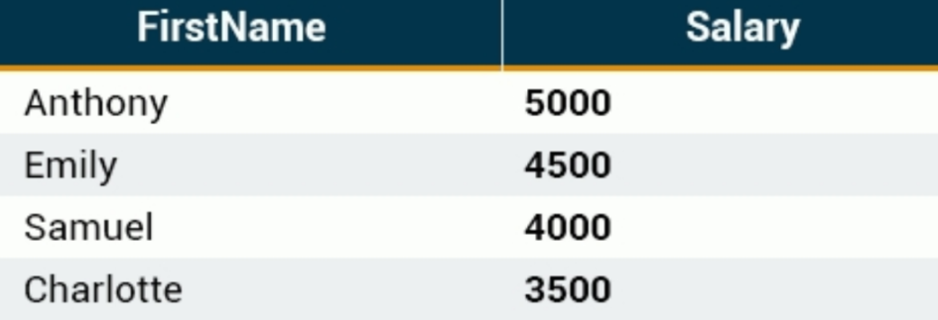

La palabra clave DESC ordena los resultados en orden descendente.

De manera similar, ASC ordena los resultados en orden ascendente.

Un sola subconsulta retornará el mismo resultado de forma más sencilla.

**SELECT** FirstName, Salary **FROM** employees

**WHERE** Salary > (**SELECT** **AVG**(Salary) **FROM** employees)

**ORDER** **BY** Salary **DESC**;

Encierra la subconsulta entre paréntesis.

De igual forma, fíjate que no hay un punto y coma al final de la subconsulta, ya que forma parte de una consulta única.

**El operador Like**

La palabra clave LIKE es útil cuando especificas una condición de búsqueda dentro de tu cláusula WHERE.

**SELECT** column_name(s)

**FROM** table_name

**WHERE** column_name **LIKE** pattern;

El emparejado de patrones en SQL te permite utilizar "_" para coincidir con cualquier carácter único y "%" para coincidir con un número arbitrario de caracteres (incluyendo ningún carácter).

Por ejemplo, para seleccionar empleados de la tabla "employees" cuyos registros en la columna FirstNames comiencen con la letra A, utilizarías la siguiente consulta:

**SELECT** * **FROM** employees

**WHERE** FirstName **LIKE** 'A%';

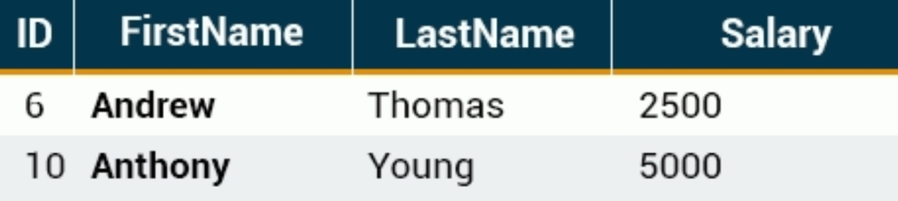

Como otro ejemplo, la siguiente consulta SQL selecciona a todos los empleados con un registro en LastName que termine con la letra "s":

**SELECT** * **FROM** employees

**WHERE** LastName LIKE '%s';

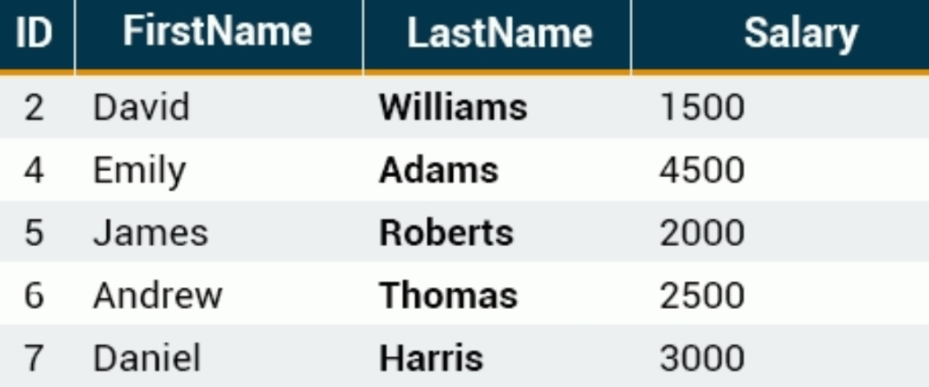

El comodín % puede ser utilizado varias veces dentro del mismo patrón.

**La función MIN**

La función MIN es utilizada para retornar el valor mínimo de una expresión en una declaración SELECT.

Por ejemplo, pudieras desear conocer el salario mínimo entre los empleados.

**SELECT** **MIN**(Salary) **AS** Salary **FROM** employees;



Todas las funciones SQL pueden ser combinadas para crear una sola expresión.

**Combinando tablas**

Todas las consultas mostradas hasta ahora han seleccionado los valores de una sola tabla a la vez.

Una de las características más beneficiosas de SQL es la habilidad de combinar datos de dos o más tablas.

Es las dos tablas que siguen, la tabla llamada customers almacena información acerca de los compradores:

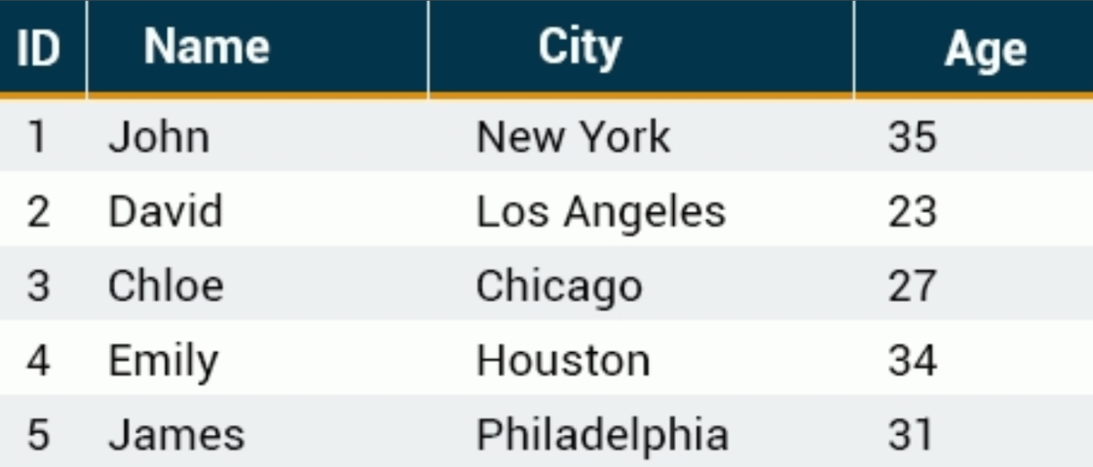

La tabla orders almacena información acerca de órdenes individuales con su monto correspondiente:

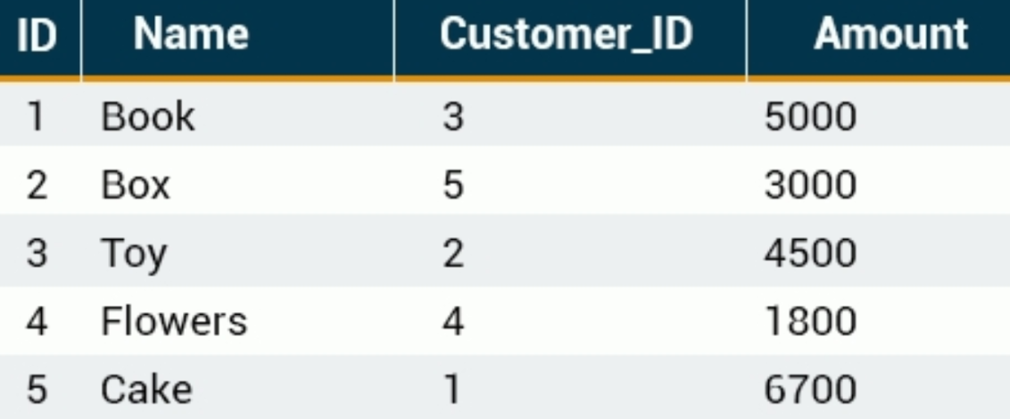

En SQL, "combinar tablas" significa combinar datos de dos o más tablas. La combinación de tablas crea una tabla temporal que muestra la data de las tablas combinadas.

En lugar de almacenar el nombre del comprador en ambas tablas, la tabla orders contiene una referencia al ID del comprador que aparece en la tabla "customers". Este enfoque es más eficiente, al contrario de almacenar el mismo valor de texto en ambas tablas.

Para poder seleccionar los datos correspondientes de ambas tablas, necesitaremos combinar ambas con esa condición.

Para combinar ambas tablas, especifica ambas como una lista separada por comas en la cláusula FROM:

**SELECT** customers.ID, customers.Name, orders.Name, orders.Amount

**FROM** customers, orders

**WHERE** customers.ID=orders.Customer_ID

**ORDER** **BY** customers.ID;

Cada tabla contiene columnas "ID" y "Name", por lo que para seleccionar el ID Name correcto, nombres completamente calificados son usados.

Fíjate que la cláusula WHERE "combina" las tablas con la condición de que el ID de la tabla customers debe ser igual al customer_ID de la tabla orders.

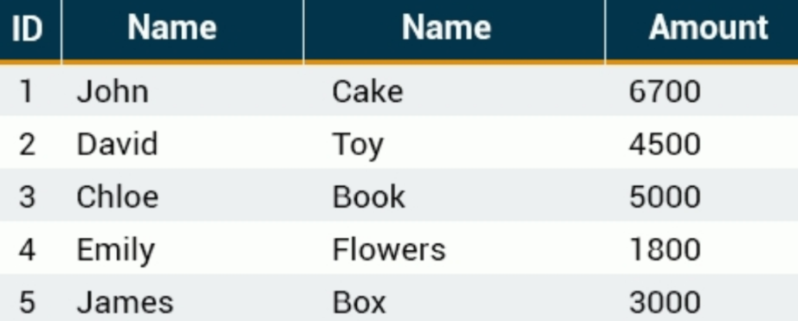

Los datos retornados muestran las órdenes de los compradores y su cantidad correspondiente.

Especifica varios nombres de tabla después de FROM separándolas con comas.

**Nombres personalizados**

Los nombres personalizados también pueden ser utilizados para las tablas. Puedes acortar las declaraciones dándoles "apodos" a las tablas:

**SELECT** ct.ID, ct.Name, ord.Name, ord.Amount

**FROM** customers **AS** ct, orders **AS** ord

**WHERE** ct.ID=ord.Customer_ID

**ORDER BY** ct.ID;

Como puedes ver, hemos acortado los nombres de las tablas en comparación a como los usábamos en nuestra consulta.

**Tipos de combinaciones**

Los siguientes son los tipos de COMBINACIONES que pueden ser utilizados en MySQL:

- INNER JOIN

- LEFT JOIN

- RIGHT JOIN

INNER JOIN es equivalente a JOIN Retorna las filas cuando hay una coincidencia entre las tablas.

Sintaxis:

**SELECT** column_name(s)

**FROM** table1 **INNER JOIN** table2

**ON** table1.column_name=table2.column_name;

Fíjate en la palabra clave ON para especificar la condición.

La siguiente imagen demuestra cómo funciona INNER JOIN:

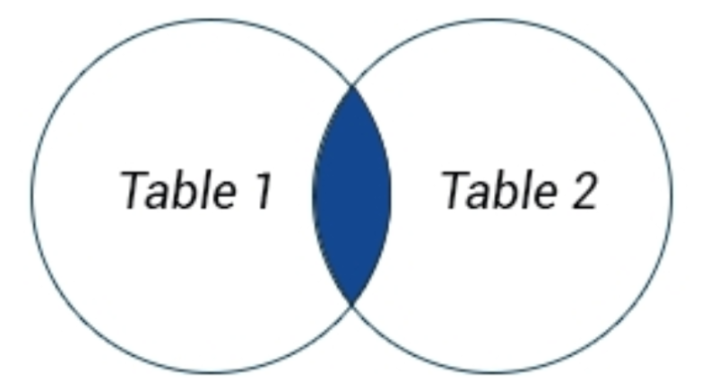

Sólo los registros que coinciden con la condición de combinación son retornados.

**LEFT JOIN**

LA combinación LEFT JOIN retorna todas las filas de la tabla izquierda, así no haya coincidencias en la tabla derecha.

Esto significa que si no hay coincidencias para la cláusula ON en la tabla de la derecha, aun así la combinación retornará las filas de la primera tabla en el resultado.

La sintaxis básica de LEFT JOIN es como sigue:

**SELECT** table1.column1, table2.column2...

**FROM** table1 **LEFT OUTER JOIN** table2

**ON** table1.column_name = table2.column_name;

La palabra clave OUTER es opcional, y puede ser omitida.

La siguiente imagen demuestra cómo funciona LEFT JOIN:

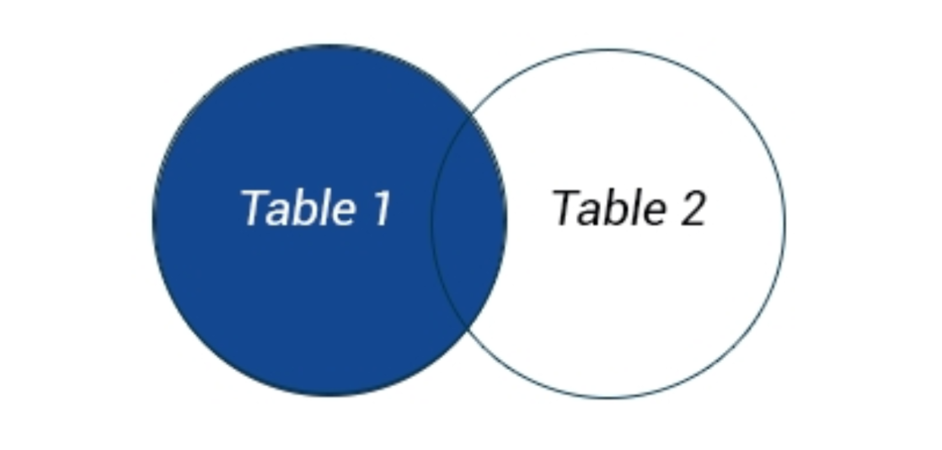

Considera las siguientes tablas:

customers:

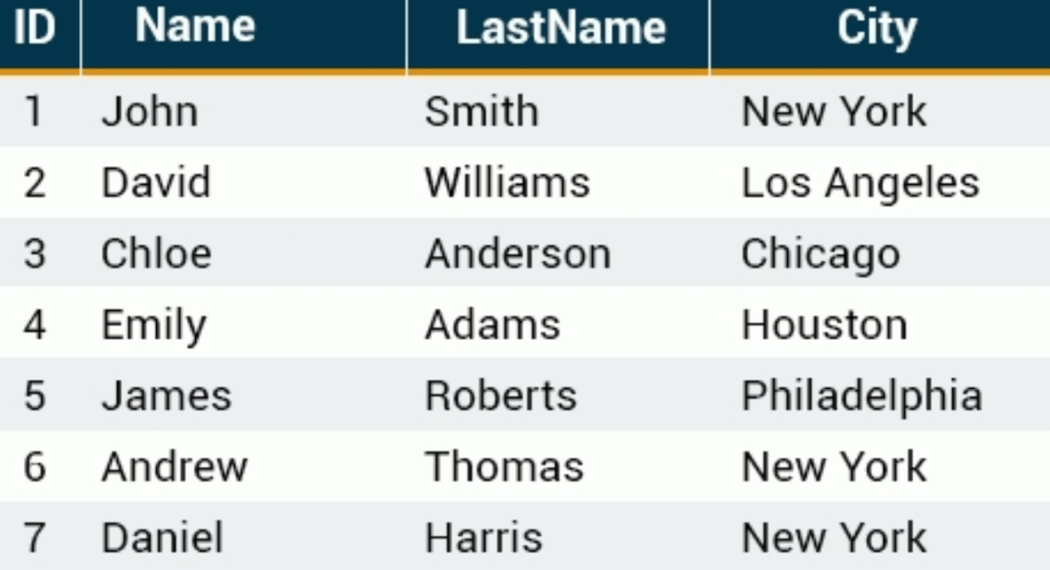

items:

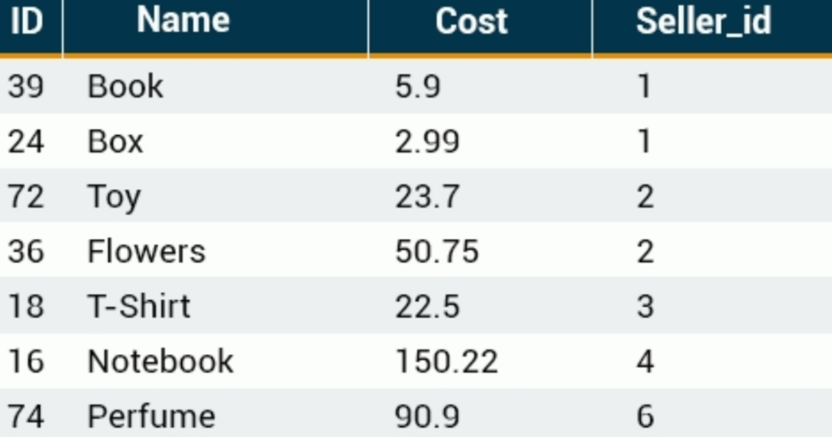

La siguiente declaración SQL retornará todos los compradores, y los artículos que puedan tener:

**SELECT** customers.Name, items.Name

**FROM** customers **LEFT OUTER JOIN** items

**ON** customers.ID=items.Seller_id;

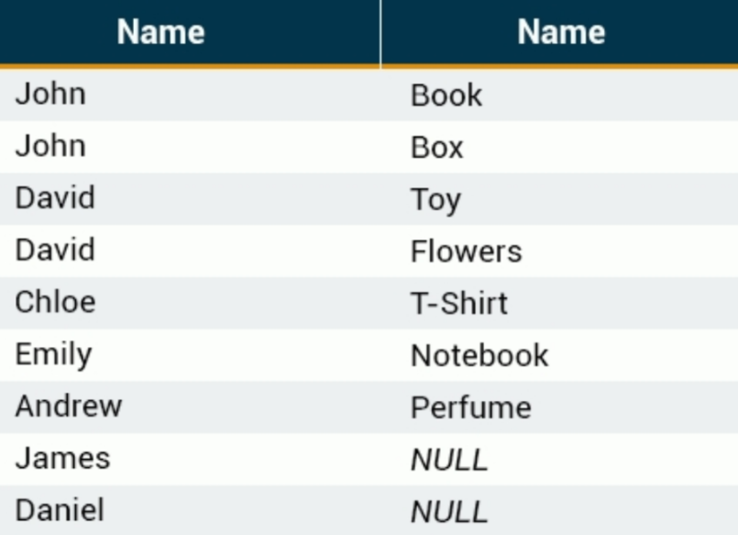

El conjunto resultante contiene todas las filas de la tabla izquierda y los datos que coincidan de la tabla derecha.

Si no se encuentra ninguna coincidencia para una fila particular, NULL es retornado.

**RIGHT JOIN**

La combinación RIGHT JOIN retorna todas las filas de la tabla derecha, así no haya coincidencias en la tabla izquierda.

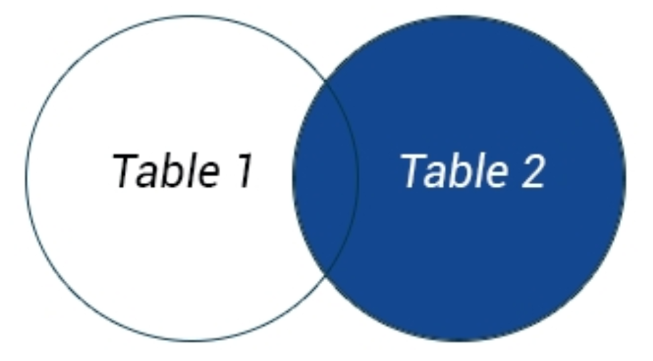

La sintaxis básica de RIGHT JOIN es como sigue:

**SELECT** table1.column1, table2.column2...

**FROM** table1 **RIGHT OUTER JOIN** table2

**ON** table1.column_name = table2.column_name;

Una vez más, la palabra clave OUTER es opcional, y puede ser omitida.

Considera el mismo ejemplo de nuestra lección anterior, pero esta vez con una combinación RIGHT JOIN:

**SELECT** customers.Name, items.Name **FROM** customers

**RIGHT JOIN** items **ON** customers.ID=items.Seller_id

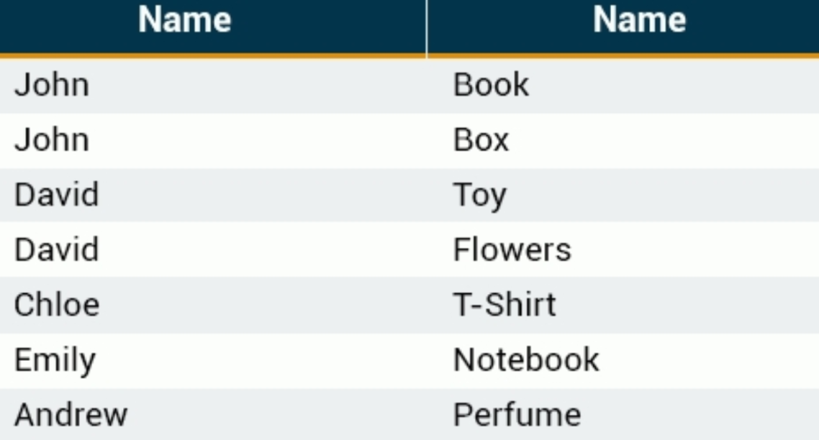

La combinación RIGHT JOIN retorna todas las filas de la tabla derecha (items), así no haya coincidencias en la tabla izquierda (customers).

Hay otro tipo de combinaciones en el lenguaje SQL, pero éstas no son soportadas por MySQL.

**Operaciones de agrupación**

Ocasionalmente, puedes necesitar combinar datos de múltiples tablas en un conjunto de datos exhaustivo. Esto puede ser para tablas con datos similares dentro de la misma base de datos o quizás hay una necesidad de combinar datos similares a través de bases de datos o incluso a través de servidores.

Para lograr esto, utiliza los operadores UNION y UNION ALL.

UNION combina varios conjuntos de datos en un sólo conjunto de datos y remueve cualquier duplicado.

UNION ALL combina varios conjuntos de datos en un sólo conjunto de datos, pero no remueve filas duplicadas.

UNION ALL es más rápido que UNION, ya que no realiza la operación de remover los duplicados del conjunto de datos.

**UNION**

El operador UNION es utilizado para combinar los conjuntos resultantes de dos o más declaraciones SELECT.

Todas las declaraciones SELECT dentro de UNION deben tener el mismo número de columnas. Las columnas deben también tener el mismo tipo de datos. De igual manera, las columnas en cada declaración SELECT debe estar en el mismo orden.

La sintaxis de UNION es como sigue:

**SELECT** column_name(s) **FROM** table1

**UNION**

**SELECT** column_name(s) **FROM** table2;

First:

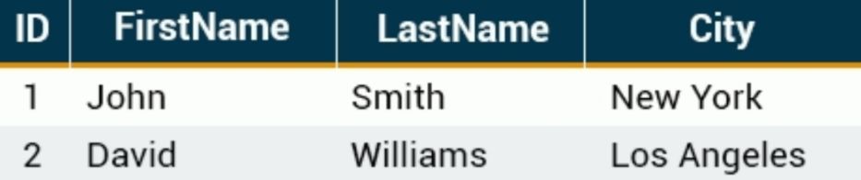

Second:

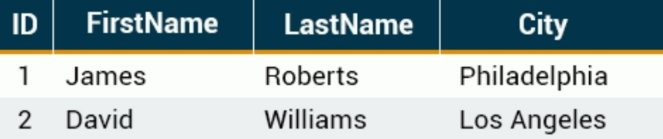

**SELECT** ID, FirstName, LastName, City **FROM** First

**UNION**

**SELECT** ID, FirstName, LastName, City **FROM** Second;

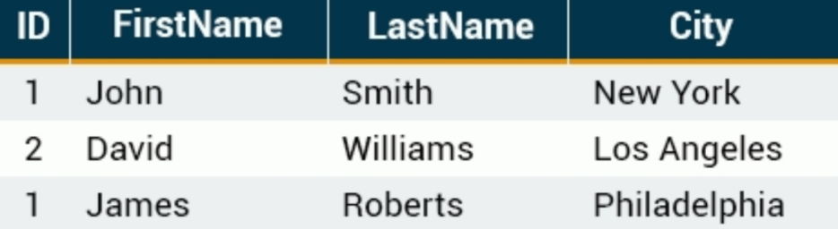

Como puedes ver, los duplicados han sido removidos.

CONSEJO:

Si tus columnas no coinciden exactamente en todas las consultas, puedes utilizar un valor NULL (o cualquier otro) de la siguiente forma:

**SELECT** FirstName, LastName, Company **FROM** businessContacts

**UNION**

**SELECT** FirstName, LastName, **NULL** **FROM** otherContacts;

El operador UNION es utilizado para combinar los conjuntos resultantes de dos o más declaraciones SELECT.

**UNION ALL**

UNION ALL selecciona todas las filas de cada tabla y las combina en una sola tabla.

La siguiente declaración SQL utiliza UNION ALL para seleccionar datos de las tablas First y Second:

**SELECT** ID, FirstName, LastName, City **FROM** First

**UNION ALL**

**SELECT** ID, FirstName, LastName, City **FROM** Second;

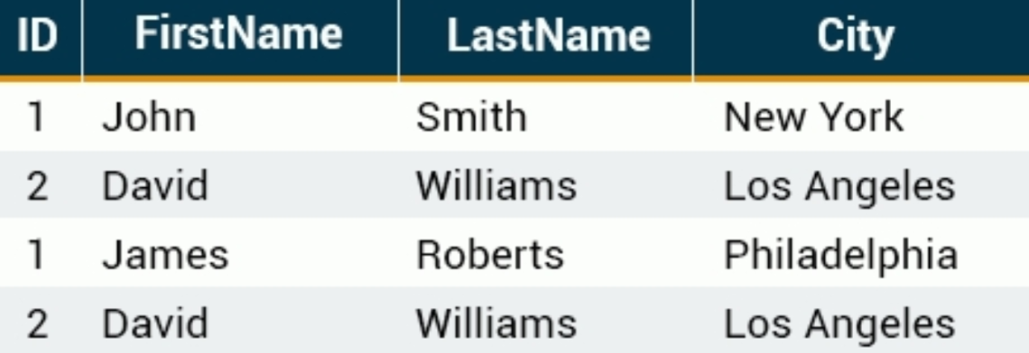

Como puedes ver, el conjunto resultante incluye también las filas duplicadas.

**Insertando Datos**

Las tablas SQL almacenan datos en filas, una fila tras otra. La declaración INSERT INTO es utilizada para añadir nuevas filas de datos a una tabla en una base de datos.

La sintaxis SQL de INSERT INTO es como sigue:

**INSERT** **INTO** table_name

VALUES (value1, value2, value3,...);

Asegúrate que el orden de los valores está en el mismo orden que las columnas en la tabla.

Considera la siguiente tabla Employees:

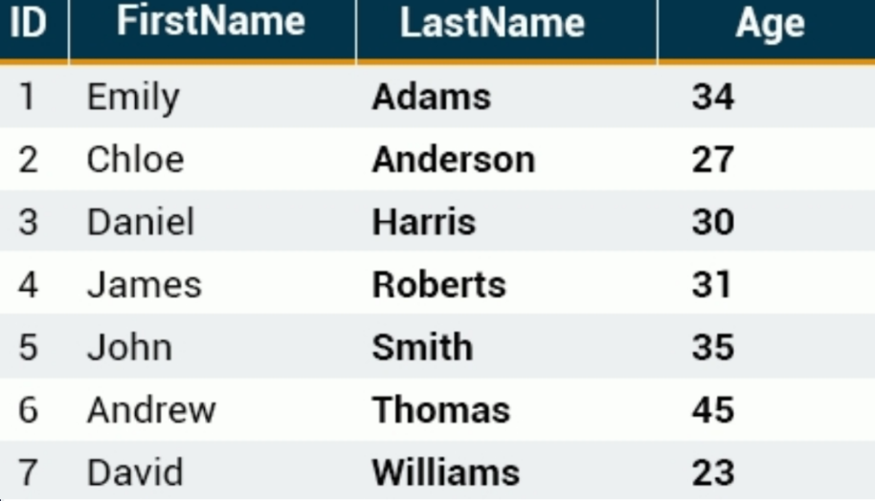

Utiliza la siguiente declaración SQL para insertar una nueva fila:

**INSERT** **INTO** Employees

**VALUES** (8, 'Anthony', 'Young', 35);

Los valores son separados por comas y su orden corresponde a las columnas en la tabla.

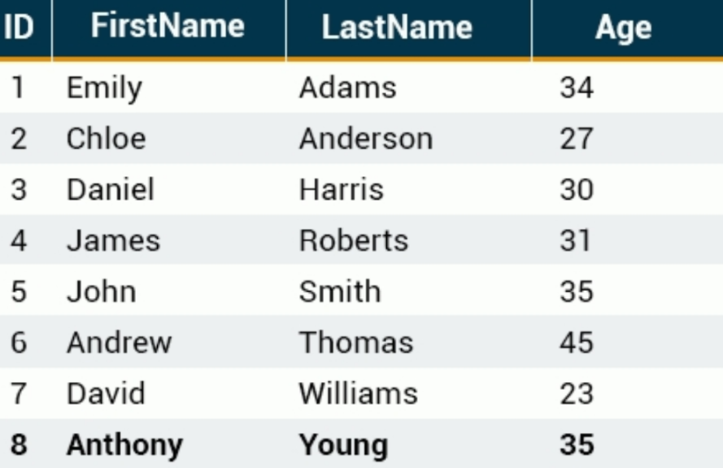

Cuando insertamos registros en una tabla utilizando la declaración SQL INSERT, debes indicar un valor para cada columna que no tenga un valor por defecto o que no soporte NULL.

Como alternativa, puedes especificar los nombres de las columnas de la tabla en la declaración INSERT INTO:

**INSERT** **INTO** table_name (column1, column2, column3, ...,columnN)

**VALUES** (value1, value2, value3,...valueN);

columna1, columna2, columna3, ..., columnaN son los nombres de las columnas en las cuales quieres inserta datos.

**INSERT** **INTO** Employees (ID, FirstName, LastName, Age)

**VALUES** (8, 'Anthony', 'Young', 35);

Puedes especificar tu propio orden de columnas, siempre y cuando los valores sean especificados en el mismo orden de las columnas.

También es posible insertar datos sólo en columnas específicas.

**INSERT** **INTO** Employees (ID, FirstName, LastName)

**VALUES** (9, 'Samuel', 'Clark');

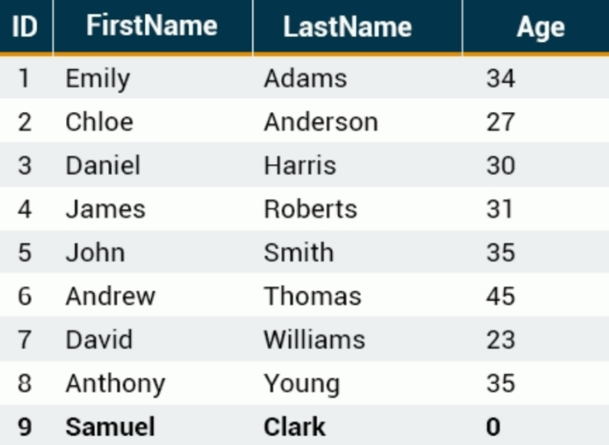

columna Age para esa fila se convierte automáticamente en 0, ya que ese es el valor predeterminado.

**Actualizando datos**

La declaración UPDATE nos permite alterar los datos en la tabla.

La sintaxis básica de una consulta UPDATE con una cláusula WHERE es como sigue:

**UPDATE** table_name

**SET** column1=value1, column2=value2, ...

**WHERE** condition;

La columna y su nuevo valor son especificados en una lista separada por comas después de la palabra clave SET.

Si omites la cláusula WHERE, ¡todos los registros en la tabla serán actualizados!

Considera la siguiente tabla llamada "Employees":

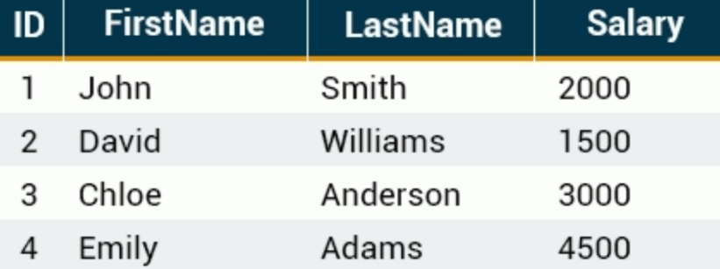

Para actualizar el salario de John, podemos utilizar la siguiente consulta:

**UPDATE** Employees

**SET** Salary=5000

**WHERE** ID=1;

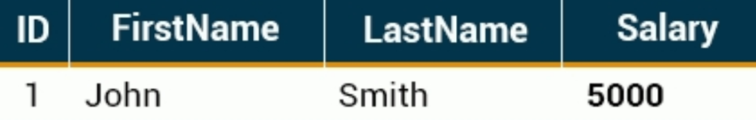

**Actualizar múltiples columnas**

También es posible ACTUALIZAR múltiples columnas al mismo tiempo separándolas por coma:

**UPDATE** Employees

**SET** Salary=5000, FirstName='Robert'

**WHERE** ID=1;

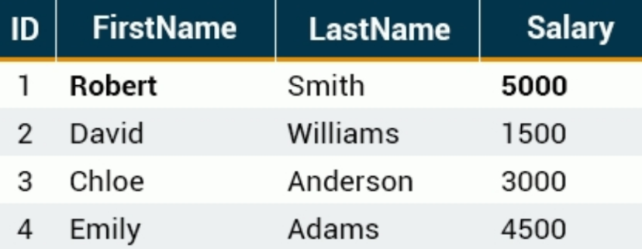

Puedes especificar el orden de las columnas de cualquier forma que quieras en la cláusula SET.

**Borrado de data**

La declaración DELETE es utilizada para eliminar datos de tu tabla. Las consultas DELETE funcionan muy parecidas a las consultas UPDATE.

**DELETE** **FROM** table_name

**WHERE** condition;

Por ejemplo, puedes eliminar un empleado específico de la tabla:

**DELETE** **FROM** Employees

**WHERE** ID=1;

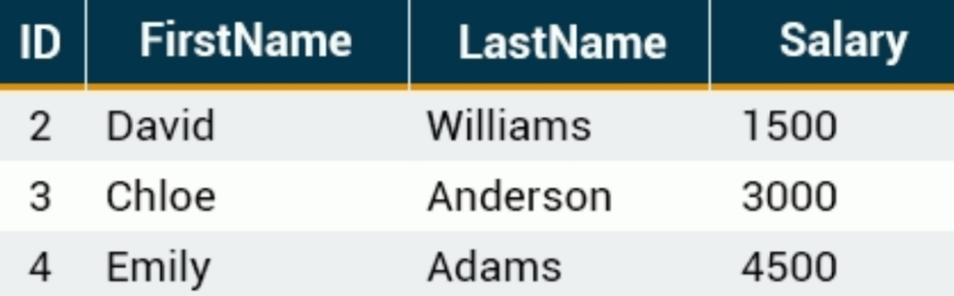

Si omites la cláusula WHERE, ¡todos los registros en la tabla serán eliminados!

La declaración DELETE elimina los datos de la tabla permanentemente.

**Tablas SQL**

Una sola base de datos puede albergar cientos de tablas, cada una jugando su rol único en el esquema de la base de datos.

Las tablas SQL están compuestas de filas de tablas y columnas. Las columnas de tablas son responsables de almacenar diferentes tipos de datos, incluyendo números, textos, fechas e incluso archivos.

La declaración CREATE TABLE es utilizada para crear una nueva.

Crear una tabla básica implica nombrar la tabla y definir sus columnas y el tipo de dato de cada columna.

La sintaxis básica para la declaración CREATE TABLE es como sigue:

**CREATE TABLE** table_name

(

column_name1 data_type(size),

column_name2 data_type(size),

column_name3 data_type(size),

....

columnN data_type(size)

);

- Los nombres_columna especifican los nombres de las columnas que queremos crear.

- El parámetro tipo_dato especifica qué tipo de dato puede almacenar la columna. Por ejemplo, utilizar int para números enteros.

- El parámetro tamaño especifica la longitud máxima de la columna de la tabla.

Fíjate en la sintaxis con los paréntesis.

Asume que quieres crear una tabla llamada "Users" que consiste en cuatro columnas: UserID, LastName, FirstName y City.

Utiliza la siguiente declaración CREATE TABLE:

**CREATE TABLE** Users

(

UserID int,

FirstName varchar(100),

LastName varchar(100),

City varchar(100)

);

varchar es el tipo de dato que almacena los caracteres. Tú especificas el número de caracteres en los paréntesis después del tipo de dato. Por lo tanto, en nuestro ejemplo anterior, nuestros campos pueden almacenar texto de 100 caracteres como máximo.

**Tipos de Datos**

Los tipos de datos especifican el tipo para una columna particular.

Si una columna llamada "LastName" va almacenar nombres, entonces esa columna en particular debe ser un "varchar" (caracteres de longitud variable).

Los tipos de datos más comunes:

**Numéricos**

**INT** - Un entero de tamaño normal que puede ser con o sin signo.

**FLOAT**(M,D) - Un número de punto flotante que no puede ser sin signo. Opcionalmente puedes definir la longitud de muestra (M) y el número de decimales (D).

**DOUBLE**(M,D) - Un número de punto flotante de doble precisión que no puede ser sin signo. Opcionalmente puedes definir la longitud de muestra (M) y el número de decimales (D).

**Fecha y Hora**

**DATE** - Una fecha en formato AAAA-MM-DD.

**DATETIME** - Una combinación de fecha y hora en formato AAAA-MM-DD HH:MM:SS.

**TIMESTAMP** - Una marca de tiempo es calculada desde la medianoche del 1 de enero, 1970

**TIME** - Almacena la hora en formato HH:MM:SS.

**Tipo String**

**CHAR**(M) - Cadena de texto de longitud pre-establecida. El tamaño es especificado entre paréntesis. Máximo 255 bytes.

**VARCHAR**(M) - Cadena de texto de longitud variable. El tamaño máximo es especificado entre paréntesis.

**BLOB** - "Grandes Objetos Binarios" y son utilizados para almacenar grandes cantidades de datos binarios, como imágenes u otro tipo de archivos.

**TEXT** - Grandes cantidades de texto.

Seleccionar el tipo de dato correcto para tus columnas es la clave para un buen diseño de base de datos.

**Clave primaria**

El UserID es la mejor opción para utilizar como clave primaria para nuestra tabla Users.

Defínela como una clave primaria durante la creación de la tabla, utilizando la palabra clave PRIMARY KEY.

**CREATE TABLE** Users

(

UserID int,

FirstName varchar(100),

LastName varchar(100),

City varchar(100),

**PRIMARY KEY**(UserID)

);

Especifica el nombre de la columna en los paréntesis de la palabra clave PRIMARY KEY.

Ahora, cuando ejecutamos la consulta, nuestra tabla será creada en la base de datos.

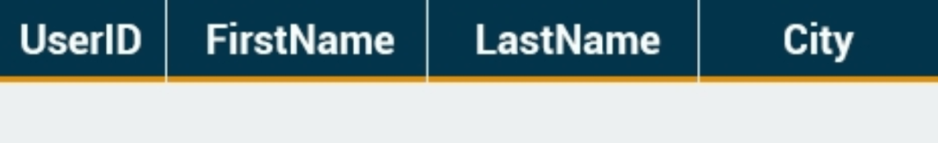

Puedes utilizar ahora consultas INSERT INTO para insertar datos en la tabla.

**Restricciones en SQL**

Las restricciones en SQL son utilizadas para especificar reglas para los datos en la tabla.

Las siguientes son restricciones SQL comúnmente utilizadas:

**NOT NULL** - Indica que una columna no puede contener ningún valor NULL.

**UNIQUE** - No permite insertar un valor duplicado en una columna. La restricción UNIQUE mantiene la unicidad de una columna en una tabla. Se puede utilizar en una tabla más de una columna UNIQUE.

**PRIMARY KEY** - Obliga a la tabla acertar datos únicos para una columna específica y adicionalmente crear un índice único para acceder más rápidamente a la tabla.

**CHECK** - Determina si el valor es válido o no mediante una expresión lógica.

**DEFAULT** - Mientras se inserta datos en una tabla, si no se suple un valor en una columna, entonces la columna obtiene el valor fijado como DEFAULT.

Por ejemplo, la siguiente indica que la columna name rechaza valores NULL.

name varchar(100) **NOT NULL**

Durante la creación de la tabla, especifica restricciones a nivel de la columna después de especificar el tipo de dato de esa columna.

**AUTO INCREMENT**

El incremento automático permite que un número único sea generado cuando un nuevo registro es insertado en una tabla.

Usualmente, queremos que el valor del campo de clave primaria sea creado automáticamente cada vez que un nuevo registro es insertado.

Por defecto, el valor inicial para AUTO_INCREMENT es 1, y será incrementado en 1 por cada nuevo registro.

Vamos a fijar el campo UserID para que sea una clave primaria que automáticamente genere un nuevo valor:

UserID int **NOT NULL** **AUTO_INCREMENT**,

**PRIMARY KEY** (UserID)

El incremento automático permite que un número único sea generado cuando un nuevo registro es insertado en una tabla.

**Utilizando restricciones**

El ejemplo anterior demuestra cómo crear una tabla utilizando restricciones.

**CREATE TABLE** Users (

id int **NOT NULL** **AUTO_INCREMENT**,

username varchar(40) **NOT NULL**,

password varchar(10) **NOT NULL**,

**PRIMARY KEY**(id)

);

El SQL anterior obliga que las columnas "id", "username" y "password" no acepten valores NULL. También definimos la columna "id" como un campo de clave primaria auto incrementado.

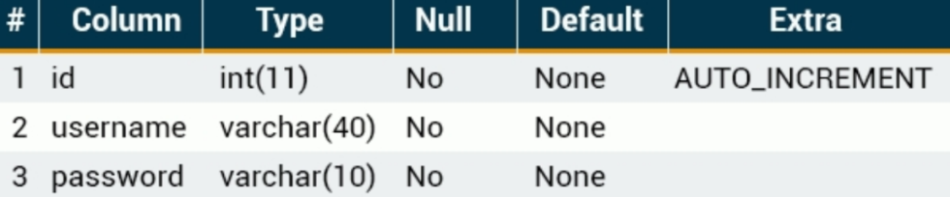

Cuando insertamos un nuevo registro en la tabla Users, no es necesario especificar un valor para la columna id; un nuevo valor único será añadido de forma automática.

**ALTER TABLE**

El comando ALTER TABLE es utilizado para añadir, borrar o modificar columnas en una tabla existente.

También utilizarás el comando ALTER TABLE para añadir y borrar varias restricciones en una tabla existente.

Considera la siguiente tabla llamada People:

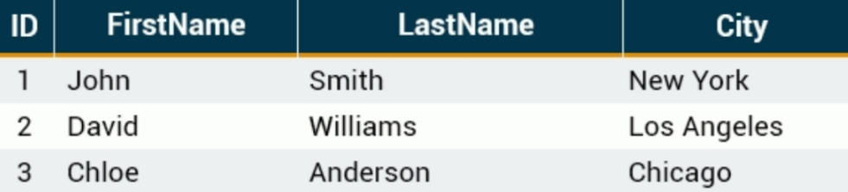

El siguiente código SQL añade una nueva columna llamada DateOfBirth:

**ALTER TABLE** People **ADD** DateOfBirth date;

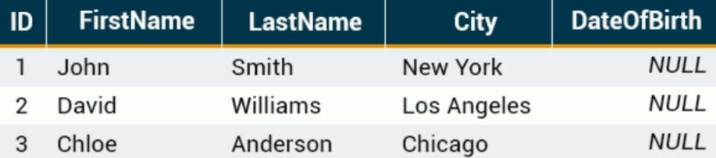

Todas las filas tendrán el valor por defecto en la nueva columna añadida, la cual en este caso es NULL.

**Borrado Columna**

El siguiente código SQL demuestra cómo borrar la columna llamada DateOfBirth en la tabla People.

**ALTER TABLE** People

**DROP COLUMN** DateOfBirth;

Ahora, la tabla People se verá de la siguiente forma:

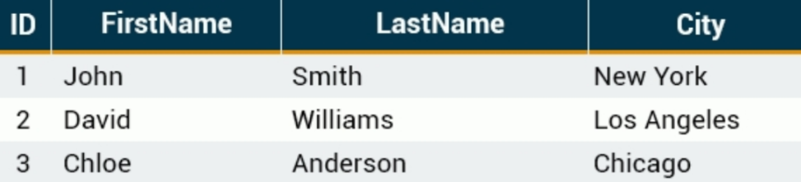

La columna, junto con toda su data, será removida completamente de la tabla.

Para borrar una tabla completa, utiliza el comando DROP TABLE:

**DROP TABLE** People;

Ten cuidado cuando quites una tabla. ¡Borrar una tabla ocasionará la pérdida completa de la información que contiene!

**Renombrando**

El comando ALTER TABLE también es utilizado para renombrar columnas:

**ALTER TABLE** People

**CHANGE** FirstName name varchar(100);

Esta consulta renombrará la columna llamada FirstName a name.

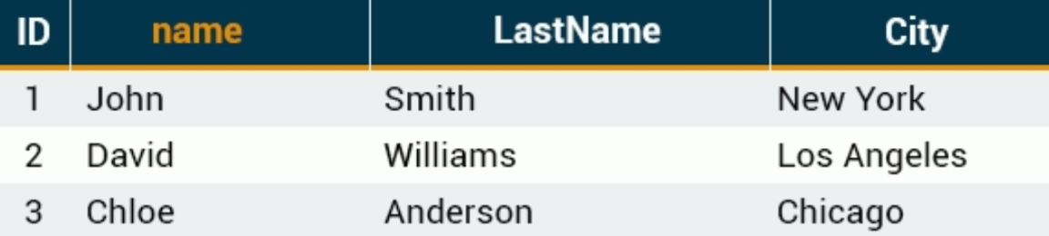

**Renombrando Tablas**

Puedes renombrar la tabla completa utilizando el comando RENAME:

**RENAME** **TABLE** People **TO** Users;

Esto renombrará la tabla People a Users.

**Vistas**

En SQL, una vista es una tabla virtual que está basada en el conjunto resultante de una declaración SQL.

Una vista contiene filas y columnas, al igual que una tabla real. Los campos en una vista son campos de una o más tablas reales en la base de datos.

Las vistas nos permiten:

- Estructurar datos de una forma que los usuarios o clases de usuarios encuentren natural o intuitivo.

- Restringir acceso a los datos de tal manera que un usuario pueda ver y (algunas veces) modificar exactamente lo que necesita y nada más.

- Resumir datos de varias tablas y utilizarlos para generar reportes.

Para crear una vista:

**CREATE VIEW** view_name **AS**

**SELECT** column_name(s)

**FROM** table_name

**WHERE** condition;

La consulta SELECT puede ser tan complicada como necesites que lo sea. Puede contener múltiples JOINS y otros comandos.

**Creando vistas**

Considera la tabla Employees, la cual contiene los siguientes registros:

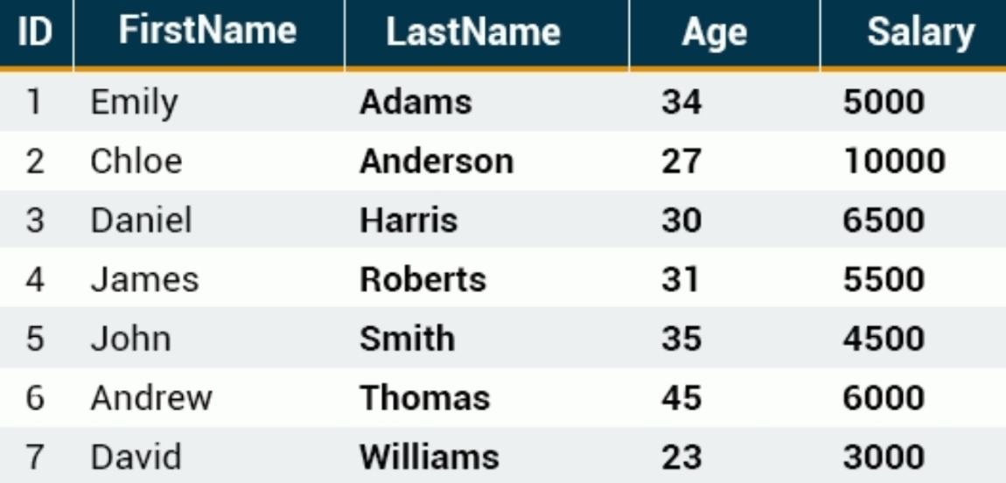

Vamos a crear una vista que muestre los valores de FirstName y Salary para cada registro en employee.

**CREATE VIEW** List **AS**

**SELECT** FirstName, Salary

**FROM** Employees;

Ahora puedes consultar la vista List tal y como harías una tabla cualquiera.

**SELECT** * **FROM** List;

Esto producirá el siguiente resultado:

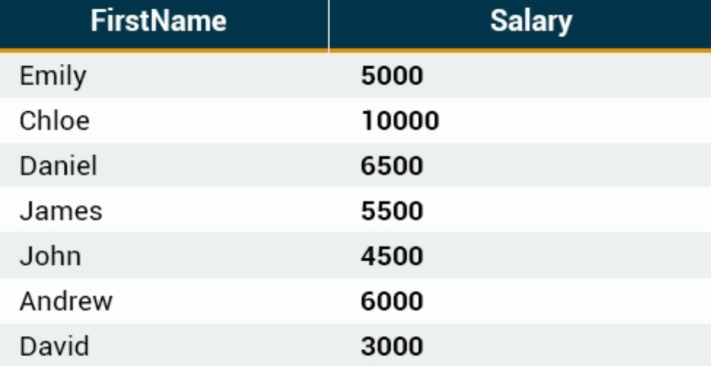

¡Una vista siempre muestra datos actualizados! El motor de la base de datos utiliza la declaración SQL de la vista para recrear los datos cada vez que un usuario consulta una vista.

**Actualizar una vista**

Puedes actualizar una vista utilizando la siguiente sintaxis:

**CREATE OR REPLACE VIEW** view_name **AS**

**SELECT** column_name(s)

**FROM** table_name

**WHERE** condition;

El siguiente ejemplo actualiza nuestra vista List para seleccionar también la columna LastName:

**CREATE OR REPLACE VIEW** List **AS**

**SELECT** FirstName, LastName, Salary

**FROM** Employees;

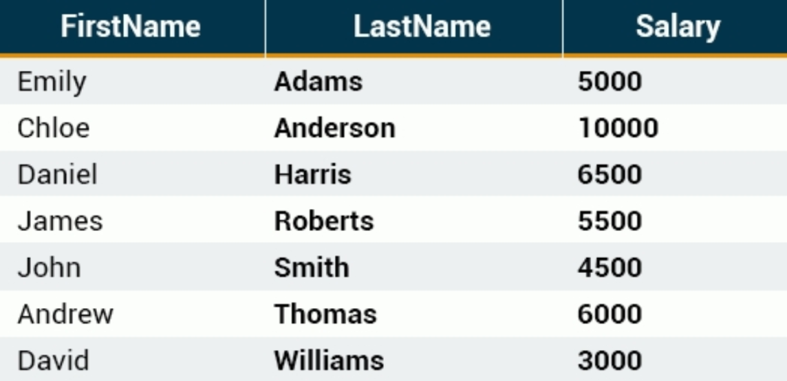

Puedes eliminar una vista con el comando DROP VIEW.

**DROP VIEW** List;

En ocasiones es más fácil quitar una tabla y volver a crearla que utilizar la declaración ALTER TABLE para cambiar la definición de la tabla.